PRAKTYKI W DZIALE TECHNICZNYM

Zapraszamy do odbycia praktyk w Dziale Technologii firmy Alnor, które mogą być dużym krokiem w rozwoju Twojej kariery zawodowej.

Płatne praktyki trwają od 4 do 8 tygodni, podczas których poznasz:

- zasady planowania przeglądów maszyn według wytycznych producentów;

- maszyny i urządzenia najwyższej klasy używane przez największą polską firmę produkującą kanały wentylacyjne;

- proces przygotowywania instrukcji stanowiskowych, które wykorzystane będą do produkcji elementów sprzedawanych do ponad 80 krajów na świecie;

- sposób przeprowadzania badań aerodynamicznych wprowadzanych produktów.

Poszukujemy osoby, która ukończyła minimum I stopień studiów technicznych na Wydziale Mechanicznym.

To jak wykorzystasz szansę i czy będziemy współpracować dalej po odbyciu praktyk zależy wyłącznie od Ciebie.

CV przyjmujemy do dnia 09.06.2019
O przyjęciu na praktyki poinformujemy do dnia 19.06.2018

Miejsce praktyk:
Wola Mrokowska k. Warszawy, Aleja Krakowska 10
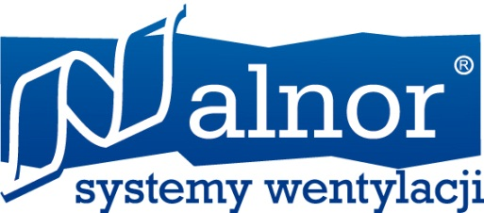

Osoba kontaktowa:
Marcin Wawer, marcin.wawer@alnor.com.pl
mob. +48 603 454 766, tel. +48 22 737 40 55

